Creación de una cotización colectiva LCT

Datos de entrada

tipo de dni: 33445667, provincia: BUENOS AIRES, apellido: Gonzalez, nombre: Gonzalo, mail: correo@mail.com, género: M, cantidad de asegurados: 2

Selecciona Vida Colectivo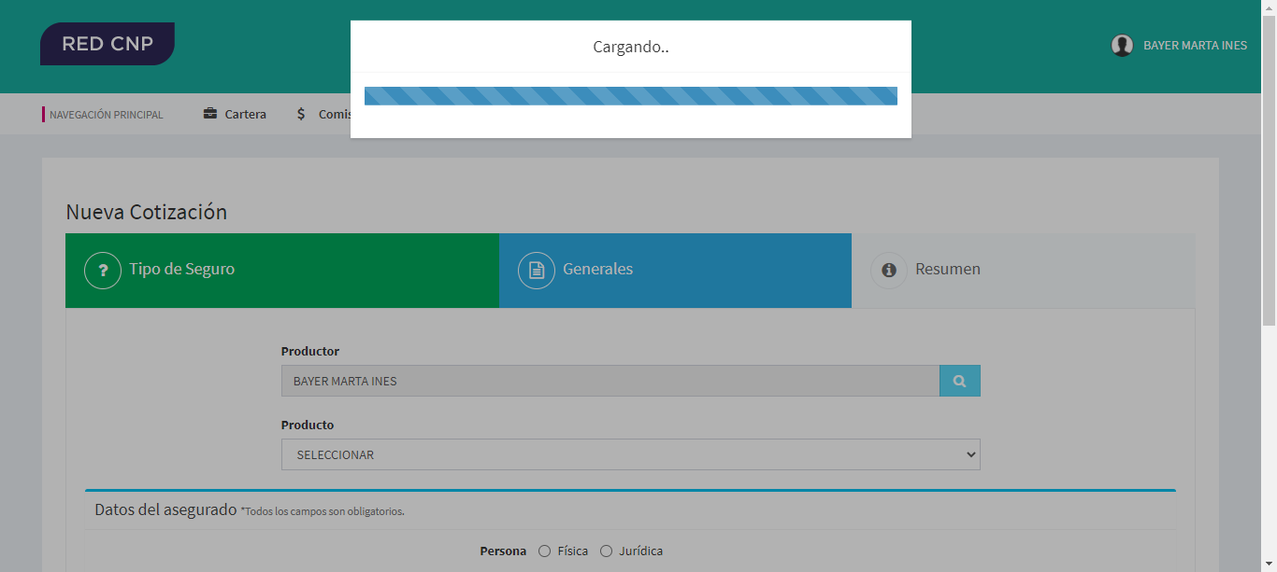

Carga datos del titular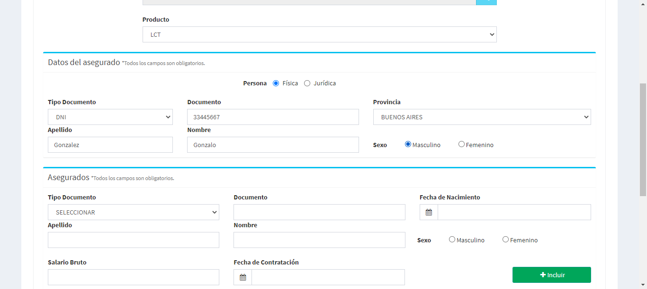

Carga datos de asegurados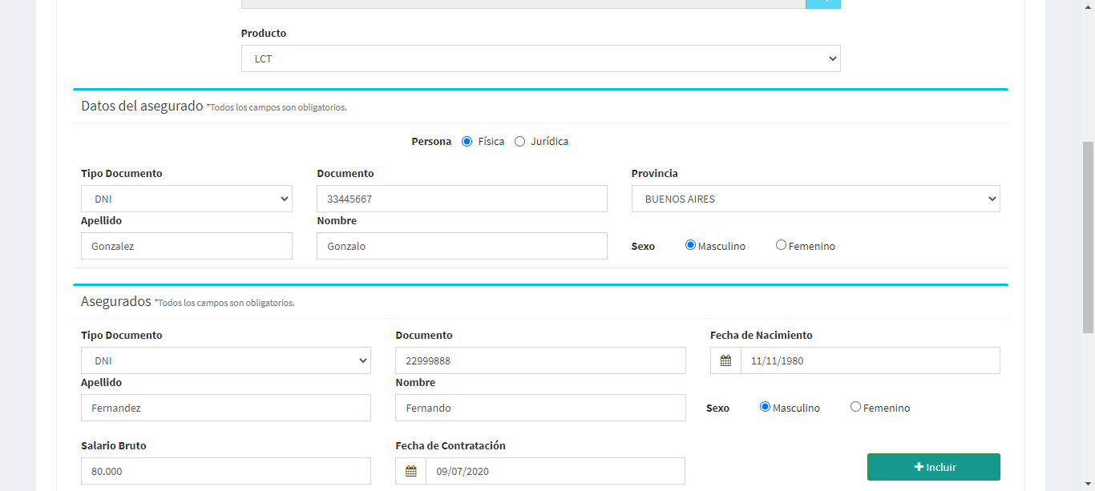

Carga datos de asegurados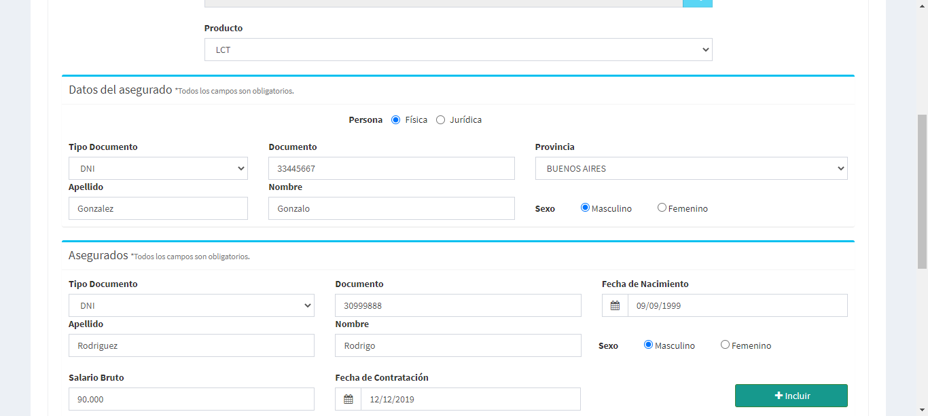

Asegurado agregado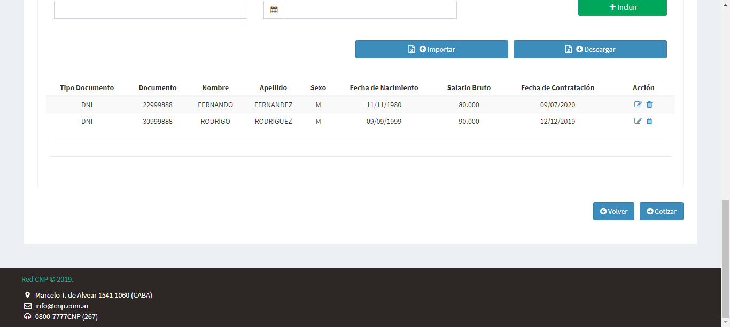

Confirma y finaliza